2024「新竹市小小策展人培力夏令營」招生簡章

一、計畫主旨
本計畫旨在培育策展人才，並承續新竹市美術館典藏品推廣活化的核心價值，2024年以「新竹自然風光」為主題，藉由新竹市典藏品與學校師生之間的交流，同時推動培育藝術策展領域專業人才的向下扎根，以提升在地藝術發展與專業能量，並將成果於藝文空間展覽，落實藝文場館實踐社會藝術教育之目標。
二、辦理單位
指導單位：文化部、新竹市政府
主辦單位：新竹市文化局
協辦單位：新竹市政府教育處、新竹市國小、國中學校
三、活動地點：新竹241藝術空間(中央路241號6樓)
四、活動時間：113年07月02日(二)至07月06日(六)
五、校園展覽：113年09月01日至10月18日，於小小策展人所就讀之校園展出至少2星期。
六、聯合成果展：113年10月23(三)至11月10日(日)於新竹市文化局文化藝廊舉辦。
七、計畫說明
(一)本計畫「小小策展人主題策展工作坊」，以五個全天的夏令營形式舉辦，邀請策展人或策展團隊、新竹在地文史工作者、藝術史研究學者等，分別從「策展」、「在地風光」、「美術史」、「展覽行銷」四個面向，帶領學員策劃關於「新竹自然風光」主題的展覽。
(二)參與學員於活動過程中逐步創作自己的作品至少1件並完成策展計畫書，活動結束後依策展計畫書結合「典藏品活化」計畫(文化局運用美術館之典藏品畫作12件，以數位複製輸出作品提供)，於校園展覽場地執行展出至少2星期。
(三)「典藏品活化」，結合小小策展人作品進入學校展出，讓校園化身成微型美術館，策展人須於展覽中進行導覽解說，並拍照製作成果繳交文化局。
(四)校園展覽結束後，所有學員作品集結於新竹市文化局文化藝廊舉辦成果展，並於成果展開幕典禮中頒發結業證書。
(五)本計畫採甄選方式，共錄取10組(備取數組)，錄取學員需繳交就讀學校之合作同意書，每組由文化局支付校園展覽策展製作經費新台幣(下同)3,000元(檢據核銷)。
(六)甄選通過者必須全程參加課程，因故請假時數不得超過4小時，研習期滿退還保證金500元並授予結業證書，無法全程參與者保證金繳交市庫不予退還，具不可抗力因素缺課者檢據辦理退費。
(七)活動流程及繳交資料概略：
1.申請前：準備報名表及就讀學校之適合展覽空間相關資料。
2.報名：繳交附表一至附表五，及保證金500元。
3.錄取：
(1)通過：進入4.上課。
(2)未通過：憑保證金收據退還500元。
4.上課，第一天上課報到時繳交附表六【學校合作同意書】。
5.創作自己的作品至少1件並完成策展計畫書。
6.依據自己的策展計畫書在學校展出，及進行導覽解說，並拍照製作成果。
7.在文化局展出，於開幕典禮時繳交校園成果予文化局(格式如附表七)，並退還保證金500元，及請領校園展覽補助經費3,000元(參考核銷注意事項)。
八、申請須知
(一)申請資格：
1.新竹市國小高年級、國中學生團體報名(每組3人，以其中1人為申請代表，個資授權同意書及作品使用授權同意書可以3人寫在同一份，也可分開每人繳交1份)。
2.團體申請人數每組為3人，每一成員皆需符合前項資格，且須就讀於同校。
3.申請人須檢附所就讀學校之適合展覽空間相關資料(可展出12-15件作品之場地，含空間名稱、空間相片、說明等)。
4.申請人須檢附所就讀學校之「新竹自然風光」相片，如校園內或周邊之人、事、地或與主題相關之相片，該相片為未來參加策展夏令營之創作來源。
(二)申請方式:
1.請以「打字」填妥附件報名資料(附表一至五)，包含報名表、展覽空間、新竹歷史照片資料及授權同意書，同意書需親筆簽名。
2.本案請於報名期限內繳交書面資料、電子檔及保證金500元，由文化局開立收據，未錄取者保證金憑收據退還，錄取並完成全程課程者於成果展開幕典禮退款。
3.文件電子檔請傳送至信箱50209@ems.hccg.gov.tw，信件主旨請標明: 2024「新竹市小小策展人培力夏令營」_個人姓名/團隊名稱。檔案容量限制為10M，超過10M請分享雲端連結並開啟權限)，若不符合以上條件則視同放棄提案。
(三)缺件、逾時或未依資格準備資料者，恕不受理申請。
九、甄選方式（分為書面送件及書面審查兩階段）：
(一)書面送件資料完備性(佔30%)：
1.報名受理期間：即日起至113年6月15日(六)17:00止（送達為憑）。
2.報名受理地點：300新竹市中央路109號2樓 電話：03-5319756轉241陳小姐，【新竹市文化局視覺藝術科】
3.送件方式：需於期限內送達，並繳交保證金新臺幣500元，始完成報名。
4.報名應備資料：報名表、展覽空間資料、「新竹自然風光」相片、個資及作品授權同意書，如簡章附表。
(二)書面審查(佔70%)：
1.審查時間：113年6月20日(四)10:30(暫定)
2.審查地點：300新竹市中央路109號2樓會議室。
3.審查方式：聘請學界、業界專業人士進行審查，錄取總件數10組(備取數組)。
(三)錄取通知：113年6月30日前，於新竹市文化局FB公布。
十、作品歸屬：書面審查資料不退件，完成作品經成果展後，歸還原作者。
十一、附則：
(一)學員完成作品之著作財產權歸主辦單位所有，有重製公開展示，不限時間、次數、方式使用之權利，均不另予通知及致酬。
(二)本活動依簡章辦理，未盡事宜主辦單位得隨時補充之。
(三)本活動學費全免，創作材料自備，供午餐。

十二、新竹市文化局提供「典藏品活化」之典藏品畫作12件明細：
序號 | 作品 | 作者/作品名稱 / 媒材 / 尺寸
1 | 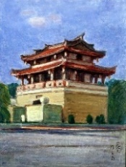 | 陳在南  迎曦門  油畫  73 x 53 cm
2 | 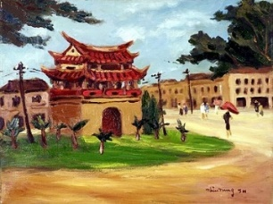 | 蘇秋東  新竹東城門  油畫  45.8 x 61.6 cm
3 | 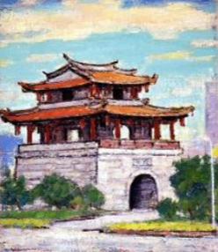 | 何肇衢  東門城  油畫  53.2 x 45 cm
4 | 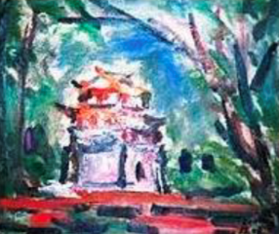 | 蔣瑞坑  東門城  油畫布  45.5 x 53.5 cm
5 | 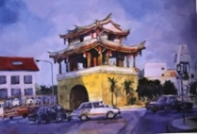 | 王昭堂  東門城夕陽  水彩  80x100 cm
6 | 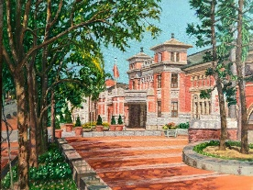 | 呂玉慶  新竹市政府  油畫  65.1 x 53cm
7 | 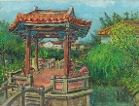 | 李澤藩  北廓園小亭  水彩  67.3 x 51cm
8 | 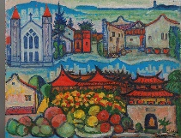 | 鄭世璠  風城斯吧  油畫布72 x 60.3cm
9 | 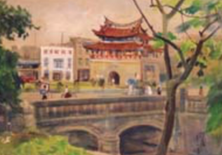 | 李澤藩美術館典藏  李澤藩  東門城  水彩  54 x 74 cm
10 | 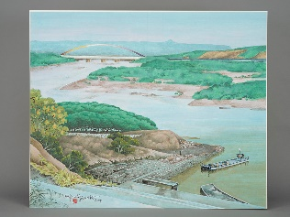 | 宋雲章-紅樹林  水彩  73 x 60.7 cm
11 | 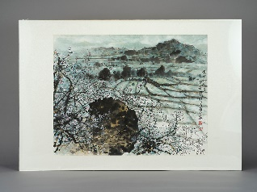 | 林田壽－客雅山麓  水墨  69.2 x 54.2cm
12 | 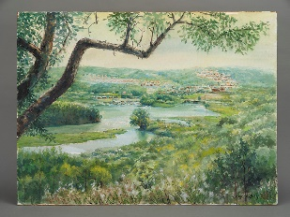 | 蔡國川－青草湖  水彩  75 x 50cm

2024「新竹市小小策展人培力夏令營」 課表規劃
第一天7/2(二) |  | 第二天7/3(三)
09:50-10:00 | 報到 | 09:50-10:00 | 報到
10:00-10:50 | 策展一 | 10:00-16:30 | 在地風光采風，走進畫家常景(暫定美術館、舊港、南寮、紅樹林、客雅山麓、青草湖、十八尖山等，視實際行程調整)
11:00-11:50 | 策展二 | 10:00-16:30 | 在地風光采風，走進畫家常景(暫定美術館、舊港、南寮、紅樹林、客雅山麓、青草湖、十八尖山等，視實際行程調整)
12:00-14:00 | 午休 | 10:00-16:30 | 在地風光采風，走進畫家常景(暫定美術館、舊港、南寮、紅樹林、客雅山麓、青草湖、十八尖山等，視實際行程調整)
14:00-14:50 | 策展三 | 10:00-16:30 | 在地風光采風，走進畫家常景(暫定美術館、舊港、南寮、紅樹林、客雅山麓、青草湖、十八尖山等，視實際行程調整)
14:50-15:40 | 中場休息  含創作作品及計畫書撰寫 | 10:00-16:30 | 在地風光采風，走進畫家常景(暫定美術館、舊港、南寮、紅樹林、客雅山麓、青草湖、十八尖山等，視實際行程調整)
15:40-16:30 | 策展四 | 10:00-16:30 | 在地風光采風，走進畫家常景(暫定美術館、舊港、南寮、紅樹林、客雅山麓、青草湖、十八尖山等，視實際行程調整)

第三天7/4(四) |  | 第四天7/5(五)
09:50-10:00 | 報到 | 09:50-10:00 | 報到
10:00-10:50 | 美術史一 | 10:00-10:50 | 展覽行銷一
11:00-11:50 | 美術史二 | 11:00-11:50 | 展覽行銷二
12:00-14:00 | 午休 | 12:00-14:00 | 午休
14:00-14:50 | 美術史三 | 14:00-14:50 | 展覽行銷三
14:50-15:40 | 中場休息  含創作作品及計畫書撰寫 | 14:50-15:40 | 中場休息  含創作作品及計畫書撰寫
15:40-16:30 | 美術史四 | 15:40-16:30 | 展覽行銷四
第五天7/6(六)
09:50-10:00 | 報到 | 14:00-14:50 | 小小藝術家一
10:00-10:50 | 小小策展人一 | 15:00-15:50 | 小小藝術家二
11:00-11:50 | 小小策展人二 | 15:50-16:30 | 創作作品及計畫書撰寫最後總整理，產出作品及計畫書
12:00-13:40 | 午休

2024「新竹市小小策展人培力夏令營」師資簡歷課程規劃
第一天─策展
預計時間 | 113年7月2號(二) 10:00-16:30
地點 | 新竹241藝術空間(中央路241號6樓)
講師 | 楊宜娟老師/簡介  傳承父母技藝的陶藝二代接班人，創立《一間兩手》陶藝工作室，以大地的陶土作為媒材，將陶藝二代的年輕思維，融入老師傅火侯的古法柴燒，創造出細膩而輕盈的作品，保有純真而質樸的韻味，展示獨一無二的日常美學。  2017年入選苗栗工藝園區駐館陶藝師，並多次參與海內外展覽。  近年楊宜娟開始投入美感教育工作之中，將生活美學的概念向下紮根，激發孩子無限自由的想像力。透過陶藝創作與美感教育，讓美好的事物輕鬆地融入每個人的生活中。  學歷  國立陽明交通大學 應用藝術研究所（視覺傳達組）  國立政治大學 企業管理學系  計畫與教學  2022 【桃園十一份觀光文化園區】十一學堂 藝術啟蒙教師  2020 【舊城百業新事業計劃】二代陶藝《一間兩手》網路行銷計劃  2020 【苗栗陶品牌打造計劃】陶藝教師  2020 【小美學校】美感教師  2020 【小小館長體驗營】陶藝教師  2019 【241藝術空間】美感教師  2019-2022【美感跨域協會】理事  2019 【貓裏客家學苑】陶藝教師  2019 【柴燒陶藝術節】工作坊教師  2017-2020 【台灣工藝園區苗栗分館-陶藝工坊】駐館工藝師  2017-2022 【勤美學】陶藝教師

時長 | 時間 | 課程 | 內容
10分鐘 | 09:50-10:00 | 報到
3分鐘 | 10:00-10:05 | 始業式 | 計畫說明及注意事項報告
50分鐘 | 10:05-10:55 | 策展一  什麼是策展? | 介紹「策展」的概念，以實際案例作參考，引起同學對策展的興趣。定義策展的要素，點出本日課程應達成之目標。
50分鐘 | 11:10-12:00 | 策展二  發想主題 | 依據本計畫提供之借展品、新竹歷史及各校特色，以心智圖為方法，發想可能的展覽方向。並從自身出發，挖掘並發展有興趣的主題，為展覽命名。
120分鐘 | 12:00-14:00 | 午休
50分鐘 | 14:00-14:50 | 策展三  執行策略 | 考量學校資源以及自身能力，擬定個人創作的內容與執行方法。提供基礎的架構，帶領同學透過5W1H撰寫小組計畫書。
50分鐘 | 14:50-15:40 | 中場休息(自主學習) | 含創作作品及計畫書撰寫
50分鐘 | 15:40-16:30 | 策展四  小組分享＋期程與預算 | 小組分享自己的計畫書內容，師生共同給予意見回饋。內容大致底定後，將期程安排與預算規劃加入，完成計畫書。
10分鐘 | 16:30-16:40 | 結語及合影
第二天─在地風光
預計時間 | 113年7月3日(三) 09:50-16:30
地點 | 新竹市美術館集合(中央路116號)
講師 | 蔡松根老師/簡介  新竹市北區舊港里長，是土生土長的舊港人，秉持愛鄉的理念活化舊港，發揮地方特色文化、整合內外部資源，結合里民、在地駐點的竹塹社區大學「島港豐巢」地方創生團隊、荒野保護協會、水利署第二河川分署，攜手執行多項項目，優異成果獲得高度認可，舊港里是竹市僅有的「河中島」，雖孤懸頭前溪出海口，乘載竹塹港歷史軌跡及豐富河口生態，經過里長與里民們不斷集思廣益與努力，2023年榮獲低碳永續家園村里層級認證評等最高等級「銀級」殊榮。  林陳煙老師/簡介  國立清華大學教育與學習科技學系博士班、新竹教育大學教育與學習科技學系碩士、2024內政部警政署警察廣播電臺新竹分臺資訊人員  經歷  國立清華大學兼任講師  新竹市文化義工協會創會、二、五、六屆會長、志工隊長  新竹市文化局志工隊一、二任隊長；新竹市志願服務推廣中心創意組長  新竹市綠水社區發展協會總幹事、活動企劃、社區報編輯  社區弱勢家庭國小課後照顧班（生物、自然科）輔導老師  新竹市政府「志工報」、「傳承」義工專刊主編  新竹市竹塹文教基金會執行長  新竹市民防總隊義勇警察大隊書記  新竹市文化局演藝廳志工  新竹市文化資產導覽解說人員  新竹市政府家庭教育諮詢委員、新竹市政府老人福利推動小組委員  民俗童玩（竹蟬、水槍、香包、環保燈籠、風箏）指導老師  衛福部志願服務業務評鑑委員暨講師
時長 | 時間 | 課程 |  | 內容
10分鐘 | 09:50-10:00 | 報到
3分鐘 | 10:00-10:03 | 引言及介紹講師
15分鐘 | 10:05-10:20 | 在地風光─新竹市美術館 |  | 《沐手爾爾》重點參訪
20分鐘 | 10:20-10:40 | 在地風光─沿途風光、林占梅先生簡介/林陳煙老師
30分鐘 | 10:40-11:10 | 在地風光─/舊港里蔡松根里長 |  | 1.探訪藝術家呂玉慶出生地  2.占梅詩道行旅
40分鐘 | 11:20-12:00 | 在地風光─/林陳煙老師  看海、看船、看紅樹林 |  | 1.南寮漁港  2.香山紅樹林公園
90分鐘 | 12:30-14:00 | 午休
140分鐘 | 14:00-16:20 | 在地風光─/林陳煙老師  山、湖的生態與故事 |  | 1.客雅山麓  2.青草湖  3.十八尖山
10分鐘 | 16:20-16:30 | 結語

第三天─美術史
預計時間 | 113年7月4日(四) 09:50-16:30
地點 | 新竹241藝術空間(中央路241號6樓)
講師 | 徐婉禎老師/簡介  現任台南應用科技大學美術系所助理教授，國立臺灣師範大學美術研究所藝術學博士，關注藝術哲學理論、藝術檔案學，從事現當代臺灣藝術史論研究、藝評著論、獨立策展。曾任國立臺南藝術大學臺灣藝術檔案中心研究員、桃園市立美術館執行總監、東海大學美術系兼任助理教授。重要著作有《色彩‧人間‧謝里法》（第43屆金鼎獎）、《生命‧大覺‧曾培堯》、《臺灣當代美術通鑑》、《臺灣當代美術大系─虛擬‧實擬》等專書。主持或參與執行過文化部、新竹市文化局、臺南市文化局、彰化縣文化局等公務單位，以及國立臺灣美術館、臺南市美術館、高雄市立美術館、新北市立美術館、桃園市立美術館、彰化縣立美術館等中央或地方美術館，所委託之研究計畫。陸續發表研究論文於《臺灣美術》等學術期刊，執筆《藝術家》雜誌「當代藝術新生態」專欄，並陸續發表多篇藝評文章於《藝術家》、《典藏今藝術》、《臺灣工藝季刊》及多個美術館的館刊等藝術類雜誌。曾於國立陽明交通大學藝文中心擔任專案策展人亦從事獨立策展，重要策展有《敘事‧詮釋：一場史實與史觀的思辯》、《因地制宜─2014兩岸四地藝術交流展》、《「碎碎煉」 ─當代藝術的變與不變》、《「喜相逢」 ─2010福祿壽國際雙年展》、《「璃饗生活」 ─居家‧創藝‧綠點子》等。  專長  現當代臺灣藝術史論、藝術評論、藝術檔案學、策展理論與實踐。
時長 | 時間 | 課程 | 內容
10分鐘 | 09:50-10:00 | 報到
3分鐘 | 10:00-10:05 | 引言及介紹講師
50分鐘 | 10:05-10:55 | 美術史一  臺灣南島藝術 | 臺灣最早的美術，出現在原住民南島語族的工藝，可視為臺灣美術史的開端。
 |  |  | 本單元「臺灣南島藝術」追溯臺灣石器時代產生之工藝表現。
50分鐘 | 11:10-12:00 | 美術史二  臺灣「新美術」 | 「新美術」在臺灣美術史中，所指的是日本時期，受日本明治維新影響之後，透過在臺官展之舉辦，輾轉將歐陸藝術輸入臺灣。  本單元「臺灣新美術」以日本時期臺灣美術所產生的轉變、當時出現的東洋/西洋藝術家及其作品之介紹為主。
120分鐘 | 12:00-14:00 | 午休
50分鐘 | 14:00-14:50 | 美術史三  臺灣「新藝術」 | 二次戰後，隨著《新藝術》雜誌之創刊，臺灣美術逐步開展出「現代藝術」，「東方畫會」「五月畫會」可視為1960年代的巔峰代表，餘續擴展至1980年代。  本單元「臺灣新藝術」概述臺灣新藝術之產生及其發展。
50分鐘 | 14:50-15:40 | 中場休息(自主學習) | 含創作作品及計畫書撰寫
50分鐘 | 15:40-16:30 | 美術史四  臺灣當代藝術 | 隨著專業美術館之建立、政治戒嚴之解除，臺灣美術進入到當代藝術的階段，不再受限的自由度為臺灣美術帶入議題性的深刻探討、跨域介入的總體整合性表現、新興科技的實驗使用。  本單元「臺灣當代藝術」針對1990年代至今的臺灣美術發展。
10分鐘 | 16:30-16:40 | 結語及合影
第四天─展覽行銷
預計時間 | 113年7月5日(五) 09:50-16:30
地點 | 新竹241藝術空間(中央路241號6樓)
講師 | 田又方老師/簡介  投身藝術教育多年，曾任新竹市國教輔導團藝文領域的主任輔導員，對跨領域統整課程頗有興趣，曾參與新竹市陽光小學建校經驗，關注社區與學校經營，現任陽光國小藝術教師兼學務主任，曾任學校行政事務處主任與學務處活動策畫，更有機會實踐美感教育於生活之中。  學歷  國立台北師範學院 藝術與藝術教育研究所 碩士  國立新竹師範學院 美勞教育學系 學士  國立台灣藝術專科學校 美工科  經歷  參與新竹市東區陽光國民小學建校經驗  曾任新竹市東區陽光國民小學藝術教師兼學生事務處主任  曾任新竹市國教輔導團藝術與人文領域主任輔導員  曾任新竹市國教輔導團跨領域兼任輔導員  財團法人金駝獎藝術基金會執行長  參與2020年美感教育國際論壇  清華大學教育與學習科技學系兼任講師/寫字與書法課程
時長 | 時間 | 課程 | 內容
10分鐘 | 09:50-10:00 | 報到
3分鐘 | 10:00-10:05 | 引言及介紹講師
50分鐘 | 10:05-10:55 | 展覽行銷一  「賞」發現美的繽紛世界 | 發現城市美學，收集色彩、聲音和質感，打開想像與探究。
50分鐘 | 11:10-12:00 | 展覽行銷二  「說」述說在地的風土故事 | 分享屬於你我的故事，從老故事到新故事，透過分享建立共識。
120分鐘 | 12:00-14:00 | 午休
50分鐘 | 14:00-14:50 | 展覽行銷三  「育」美感小學堂 | 透過方法和策略 ，一步一腳印，  生活實踐中與美感相遇。
50分鐘 | 14:50-15:40 | 中場休息(自主學習) | 含創作作品及計畫書撰寫
50分鐘 | 15:40-16:30 | 展覽行銷四  「樂」分享趣味時光 | 策展的呈現與觀者互動與分享
10分鐘 | 16:30-16:40 | 結語及合影 | 來玩城市美學  策展行銷〜發揮從無到有的創意

第五天─小小策展人、小小藝術家
預計時間 | 113年7月6日(六) 09:50-16:30
地點 | 新竹241藝術空間(中央路241號6樓)
講師 | 陳素真老師/簡介  1980國立台灣師大美術系畢業  1995國立台灣師大暑期美術研究所畢業  1980曾任新竹縣立寶山國中教師  1982曾任新竹市立建華國中美術班專任教師  1998曾任新竹高中美術教師  曾任新竹市教育局國教輔導團國中美術輔導員  曾任清華大學美術社指導教師  曾任台灣各縣市各項學生繪畫比賽評審及專題講座  曾任幼獅圖書公司國中美術課本編輯委員  1992獲教育廳甄選赴歐洲藝術考察  1987帶領新竹市立建華國中美術班學生赴日本名古屋-宮市南部中學文化交流  1990帶領新竹市立建華國中美術班學生赴日本西洋美術館、東京都美術舘、雕刻之森做藝術之旅  1991帶領新竹市建華國中美術班學生赴日本藝術之旅  曾任  中國現代化文化基金會董事長  風中之星畫會會長  書香再傳公益計畫執行委員導讀團團長  著作  「風城童話」、「新竹文教」、「新竹青年」、「與時間競賽的人」、「生命中的光點」、「新竹市教育簡介錄影帶」、「普門品、金剛經、藥師佛本願經佛經四合本」 、「地蔵王本願經」….等美術編輯  著有 「陳素真畫集」、「創造性美術教學」、「國民中學美術教學參考書 – 素描」(台灣省政府教育廳編印)，「1997温馨關懷‧陳素真畫集」、「發現不一樣的校園」、「談一場綠色戀情」(錄影帶)
時長 | 時間 | 課程 | 內容
10分鐘 | 09:50-10:00 | 報到
3分鐘 | 10:00-10:05 | 引言及介紹講師
50分鐘 | 10:05-10:55 | 小小策展人一  新古典舞團雲豹之鄉策展經驗分享 | 策展計畫書審核建議
50分鐘 | 11:10-12:00 | 小小策展人二 | 策展計畫書審核建議
120分鐘 | 12:00-14:00 | 午休
50分鐘 | 14:00-14:50 | 小小藝術家一 | 創作作品審核建議
50分鐘 | 15:00-15:50 | 小小藝術家二 | 創作作品審核建議
10分鐘 | 15:50-16:00 | 結語及合影
30分鐘 | 16:00-16:30 | 創作作品及計畫書撰寫最後總整理，產出作品及計畫書

書面審查附表一(報名時檢附)
2024「新竹市小小策展人培力夏令營」報名表
編號 |  | 由主辦單位填寫 |  |  |  |  | 姓名 |  |  |  |  | 就讀  學校班別
地址 |  |  |  |  |  |  |  |  |  |  |  | 組別 |  | 3人團體組
身分證字號 |  |  |  |  |  |  |  |  | 住家電話 |  |  |  |  | 請浮貼個人近一年2吋照片
性別 |  |  | 生日 |  |  | 年 月 日 |  |  | 法定代理人  行動電話 |  |  |  |  | 請浮貼個人近一年2吋照片
Email： |  |  |  |  |  |  |  |  |  |  |  |  |  | 請浮貼個人近一年2吋照片
團體簡介

團體成員
1.
2.
3.
報名動機：

簽名：

法定代理人簽名：

113年 月 日
收件紀錄 |  |  |  |  | 收件日期 |  |  |  |  |  | 經手人

書面審查附表二(報名時檢附)
2024「新竹市小小策展人培力夏令營」學校展覽空間資料表
相片(每頁1張相片，畫面需清晰)
請提供就讀學校之適合展覽空間相片，可以是教室、走廊、藝文空間或不影響動線之校園角落等，下列空間供參考：

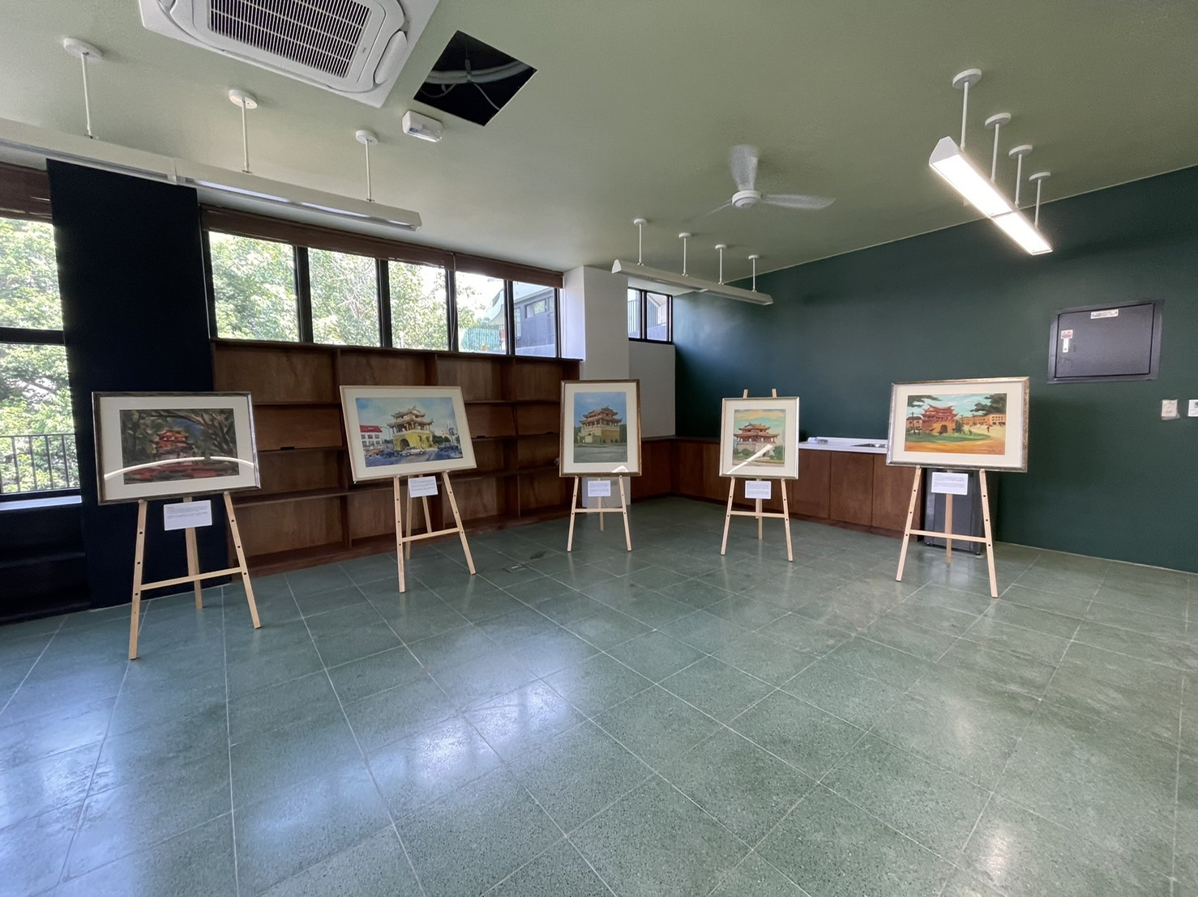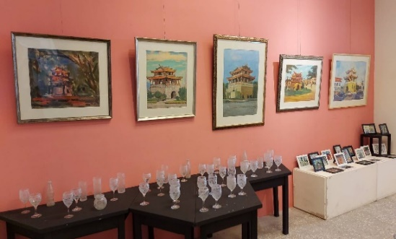

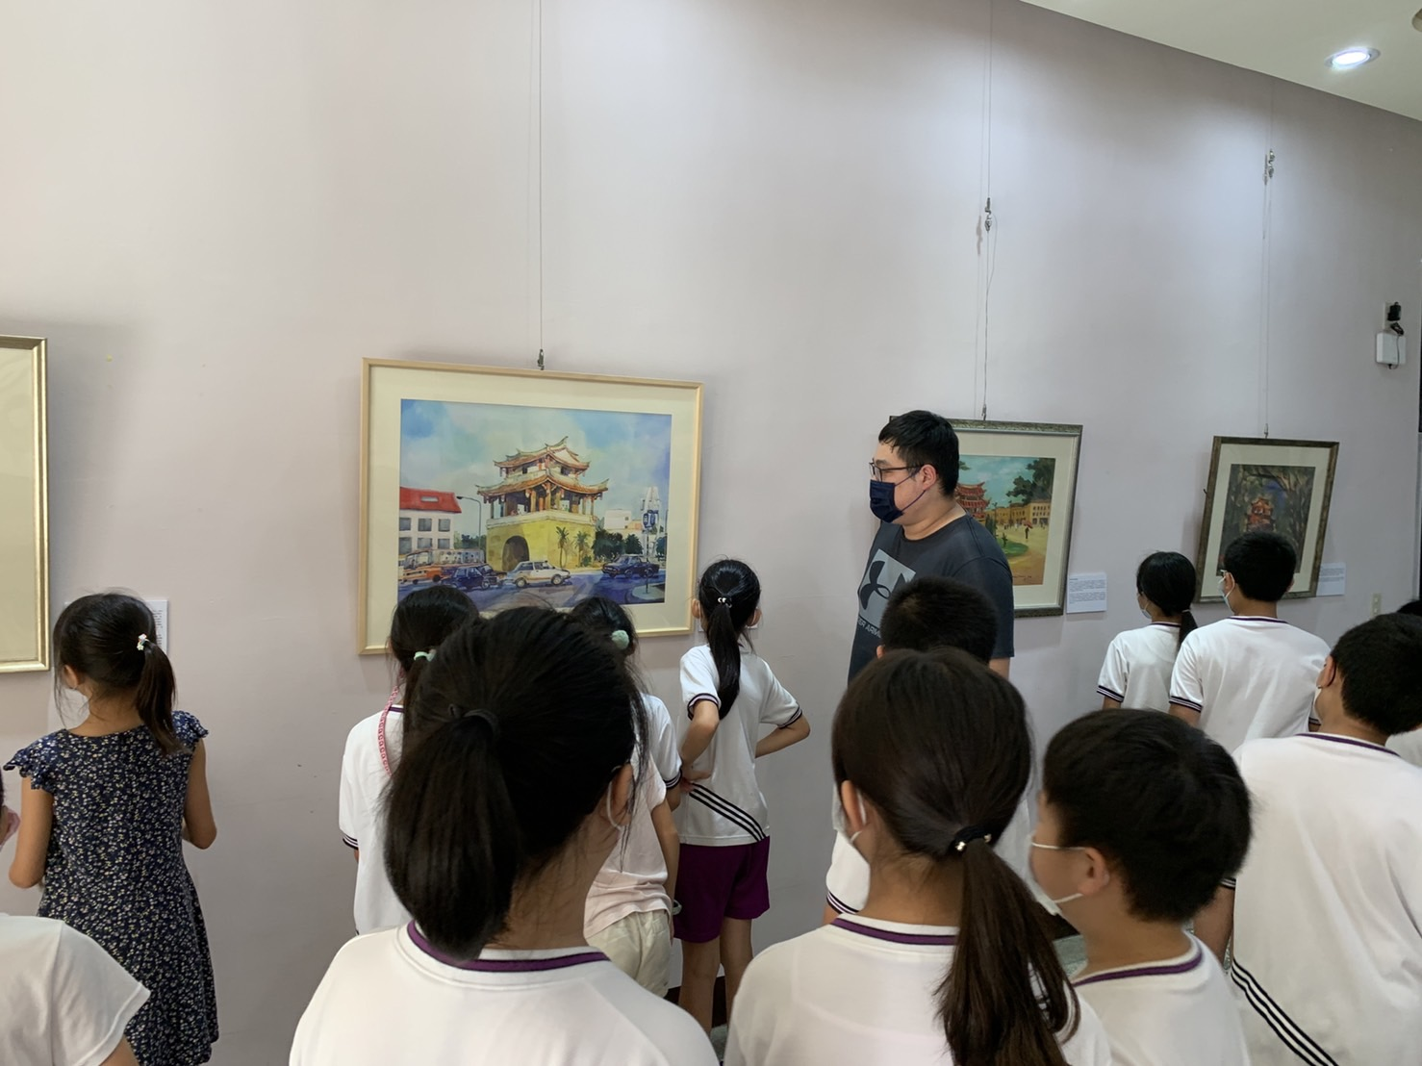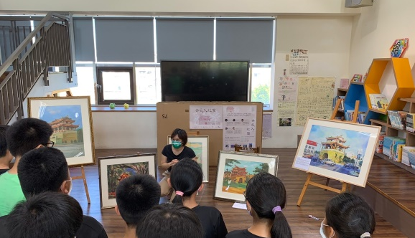
文字
空間名稱
空間說明

書面審查附表三(報名時檢附)
2024「新竹市小小策展人培力夏令營」新竹在地風光資料表
相片(每頁1張相片，畫面需清晰)
「新竹在地風光」相片，建議以校園內或周邊之人、事、地或與主題相關之相片，下列相片供參考：
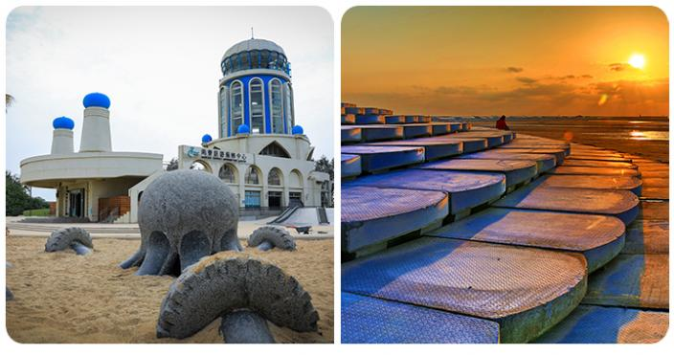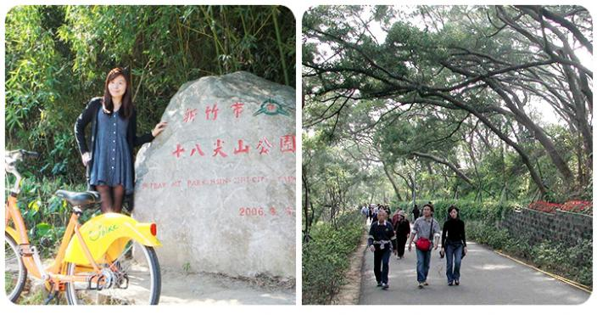

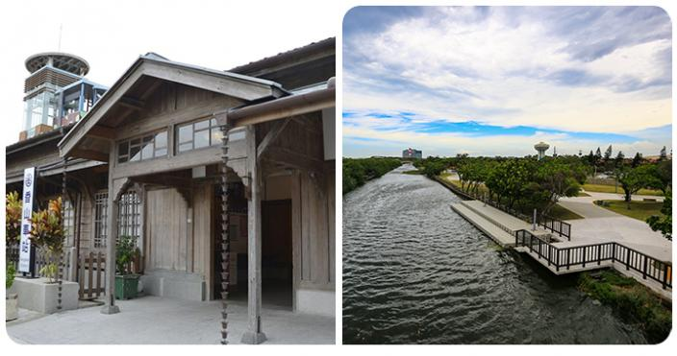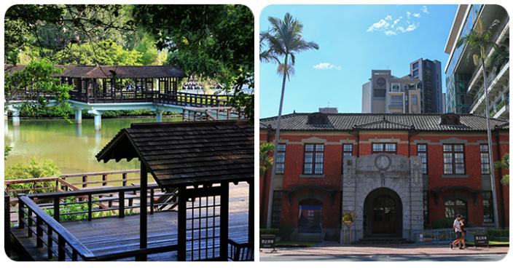
資料來源 新竹市觀光旅遊網https://tourism.hccg.gov.tw/chtravel/app/artwebsite?module=artwebsite&id=21&serno=null
文字
相片名稱
內容說明

書面審查附表四(報名時檢附)
2024「新竹市小小策展人培力夏令營」個人資料使用授權同意書
您好：為了保障您的權益，請務必詳細的閱讀本同意書之各項內容。
一、「新竹市小小策展人培力夏令營」主辦單位(以下簡稱本局)為聯繫及辦理展覽等相關業務之需求，必須取得您的個人資料，在個人資料保護法及相關法令之規定下，本局將依法蒐集、處理及利用您的個人資料。
二、您所提供以下的個人資料：姓名、性別、出生年月日、連絡方式(包括但不限於電話號碼、E-MAIL或居住地址)或其他得以直接或間接識別您個人之資料皆受本局保全維護，並僅限於公務使用。
三、您所提供之個人資料，經檢舉或本局發現不足以確認您的身分真實性或其他個人資料冒用、盜用、資料不實等情形，本局有權終止您參展之權利。
四、您同意本局以您所提供的個人資料確認您的身份、與您進行連絡、提供您本局之相關業務資訊，以及其他隱私權保護政策規範之使用方式。
五、您可依個人資料保護法第3條規定，就您的個人資料向本局(一)查詢或請求閱覽、 (二)製給複製本、(三)請求補充或更正、(四)請求停止蒐集、處理或利用、(五)請求刪除。但因(一)妨害國家安全、外交及軍事機密、整體經濟利益或其他國家重大利益、(二)妨害公務機關執行法定職務、(三)妨害本局或第三人之重大利益，本局得拒絕之。
六、個人資料蒐集之特定目的消失或期限屆滿時，本局將主動或依當事人之請求，刪除、停止處理或利用該個人資料。但因執行職務或業務所必須或經當事人書面同意者，不在此限。
七、本局如違反個人資料保護法規定或因天災、事變或其他不可抗力所致者，致您的個人資料被竊取、洩漏、竄改、遭其他侵害者，應查明後，於電話或信函或電子郵件或網站公告等方法中，擇適當方式通知您。
八、您瞭解此一同意書符合個人資料保護法及相關法規之要求，具有書面同意本局蒐集、處理及利用您的個人資料之效果。
當您親自簽章完成後，即視為您已詳閱並了解本同意書的內容，且同意遵守所有事項，謝謝。
姓名： (簽章) □本人同意 □本人不同意
法定代理人： (簽章)
此致 新竹市文化局
中華民國 年 月 日

書面審查附表五(報名時檢附)

2024「新竹市小小策展人培力夏令營」作品使用授權同意書

本人 (簽章) 參加
新竹市文化局「新竹市小小策展人培力夏令營」，茲同意下列條款：

第一條 所提供展覽作品同意主辦單位及新竹市政府、文化部暨所屬機關進行影片、導覽手冊、巡禮地圖、其他有關文宣製作，並可透過網際網路、媒體做為非營利用途之公開展示與檢索及下載使用。
第二條 授權區域與有效期間
本契約授權區域為全世界。授權期間為：永久授權。
第三條 本人擔保本同意書展覽之著作內容，確實享有完整之著作財產權，有權得以授權主辦單位使用，且無侵害第三人權利情事，並承諾不對主辦單位行使著作人格權。
第四條 主辦單位於授權範圍內使用本同意書標的，應附記或以適當方式表現本同意書標的之著作人。
第五條 損害賠償
任一方當事人如違反本同意書之約定或擔保，應依法賠償對方當事人所受之損害。
第六條 管轄法院
雙方同意對因本同意書所生任何糾紛，當事人應依誠信協議解決。無法協議解決者，應以中華民國法律為準據法，並以主辦單位所在地之地方法院為雙方涉訟時第一審管轄法院。

立同意書人： (簽章)
法定代理人： (簽章)
此致 新竹市文化局
中華民國 年 月 日

附表六，錄取後第一天上課報到時繳交(由學校提供給錄取者，需蓋學校印信)

【合作同意書】

本校同意參與新竹市文化局所屬新竹市美術館「新竹市113年度博物館及地方文化館升級計畫─新竹市【古城．經典】整合協作平臺計畫」（2024「新竹市小小策展人培力夏令營」），為協作平臺之一，提供校園場地辦理「典藏品活化」進行合作。

立書同意人
校名：
法定代理人：
統一編號：
地 址：
電 話：

中華民國 年 月 日

附表七(錄取學員於學校展出後，參加文化局展覽開幕典禮時繳交)
2024「新竹市小小策展人培力夏令營」學校展覽成果報告
受補助人 |  |  |  |  | 展覽日期 | 年 月 日至 月 日
受補助計畫 |  |  |  |  | 參觀人數
日期 | 年 月 日 |  | 照片內容說明
地 點 |  |  | 照片內容說明
日期 | 年 月 日 |  | 照片內容說明
2024「新竹市小小策展人培力夏令營」學校展覽
補助3,000元經費核銷注意事項
一、本補助經費限用於校園展覽相關費用(包含文宣設計輸出、文具紙張、掛勾、掛繩、裱框等)
二、支出經費需取得統一發票或收據，單據除列明採購品名等外，須再注意抬頭、日期、統一編號、負責人章(發票免)、地址
三、統一發票或收據：
買受人：新竹市文化局
統一編號：99774478
四、支出經費由策展人先行代墊，於參加文化局展覽開幕典禮時請領

